DP Most

Věc: Objednávka letního pobytu
Dobrý den,
ráda bych si u Vás v RZ v Kožlanech objednala pobyt s plnou penzí a pitným režimem pro dětský tábor v termínu 3.-10.8. 2019 a 10.-17.8. 2019.
Prosím o rezervaci všech pokojů v budově a jednoho srubu (4lůžkový pokoj + 2lůžkový).
Děkuji.
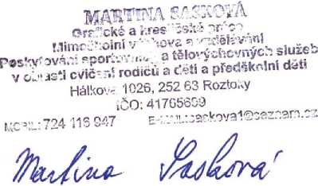
S pozdravem
v Roztokách dne 17. 1.2019
Studio Neposedná pastelka Hálkova 1026 Roztoky 252 63
Hálkova 1026, 252 63 Roztoky
GSM XXX IČO 41765699

